

**令和７年１０月１８日（土）**

**観察会報告**

テーマ：秋見つけ

出会った生き物、観察会の様子

**亀城公園自然観察会**

天気が心配されましたが、曇り模様の中、観察会を実施することができました。

本日の『自然の宝物』を紹介すると、すぐに、集合場所で「木の実　一つ」を発見。「シャインマスカットふうのラクウショウの実、あそこにあります」すでに落下した実を手にとって、香りを楽しむ参加者もいます。

出発すると、赤と黒い実が目に入ってきます。サンゴの形から、名付けられた「サンゴジュ」です。直ぐ隣にはイスノキの実。近くから、甘い香りが漂ってきます。キンモクセイです。開いた花には、雄しべが２本。皆さんで、香りを楽しみながら、確認しました。

道路を横断して、除草後でも、幾らか残っていた草むらで、秋の虫たちが登場しました。「ツユムシ」「マダラバッタ」「ホシササキリ」「トノサマバッタ」・・・。捕獲したバッタ類は、観察用の瓶で、皆さんでシェアーしました。「こんな虫がいるんですねえ！」きれいな赤色のアキアカネが、葉っぱの上で休んでいます。ウラギンシジミ♂も登場です。「クモの面白い巣ですよ」ナガコガネグモの隠れ帯を、皆さんで、共有しました。「可愛いチョウがいます」セセリチョウ、ツバメシジミ、ウラナミシジミ・・・・。「なかなかきれいですね」

アベリアの垣根では「かわいいアサガオ（ホシアサガオ）、咲いています。蔓が右肩上がりです」「ヘクソカズラは左肩上がりの蔓です」他の植物でも、蔓の巻き方を観察しました。秋の七草「ススキのオギ」を観察したり、「クズの葉っぱの、色々な形や、虫たち」を探したりしました。「この枝に、クズの実が付いていますよ」

嘴の太いモズが姿を見せ、盛んに縄張りを主張しています。山鳩が、飛んで行きました。日本書紀に登場する山鳩のお話「允恭(いんぎょう)天皇の息子・娘」の悲しいお話を、楽しみました。

「カモを見に行きましょう」の声。逢妻川では、クイズ「渡ってきた水鳥、何羽？」を確認しました。オオバンが、１羽。今年は、暑い夏が長引いたせいで、飛来が遅いようです。

公園の庭に戻って、お気に入りの葉っぱを集めて、「葉っぱの窓作りと作品のシェアー」みんなで楽しみました。作品作りでは、集中して全く声が聞こえないほどでした。

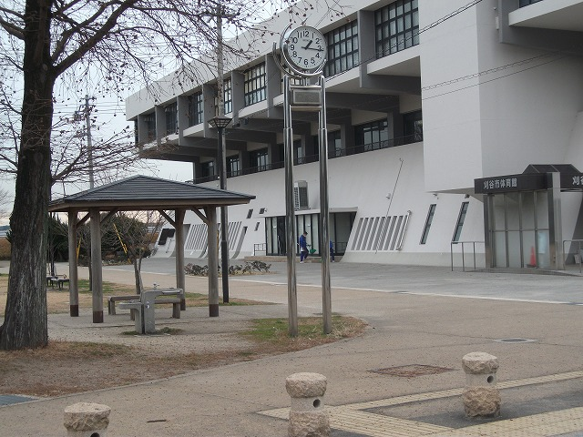

次の観察会は、令和７年１２月２０日(第３土曜日)『<テーマ>　冬の訪れ』

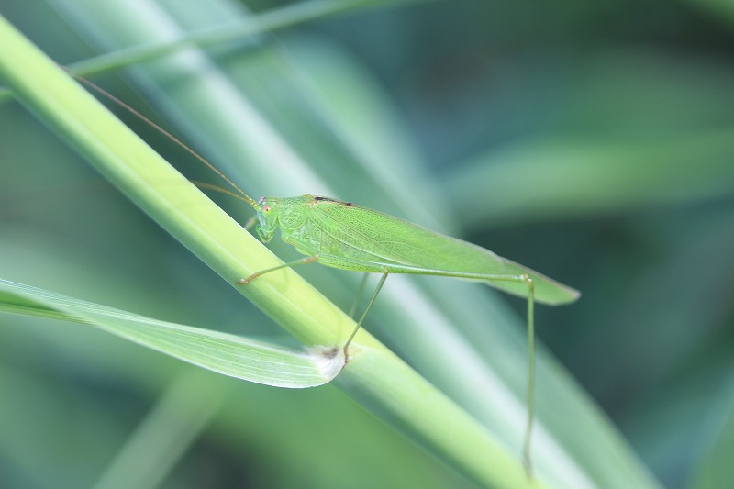

刈谷市体育館南　東屋・時計塔前　９時３０分集合

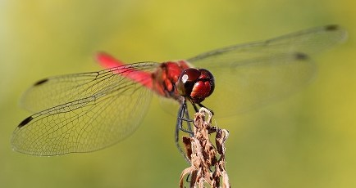

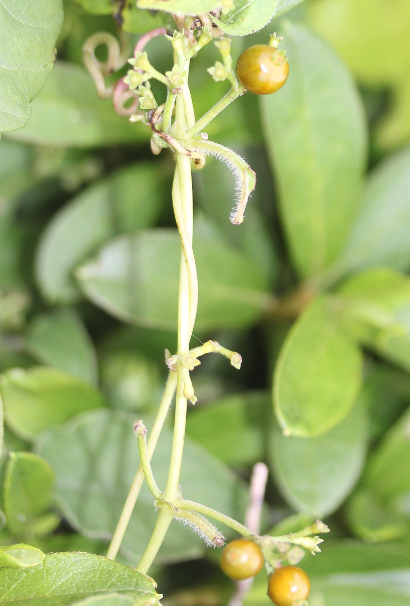

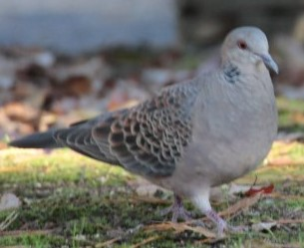

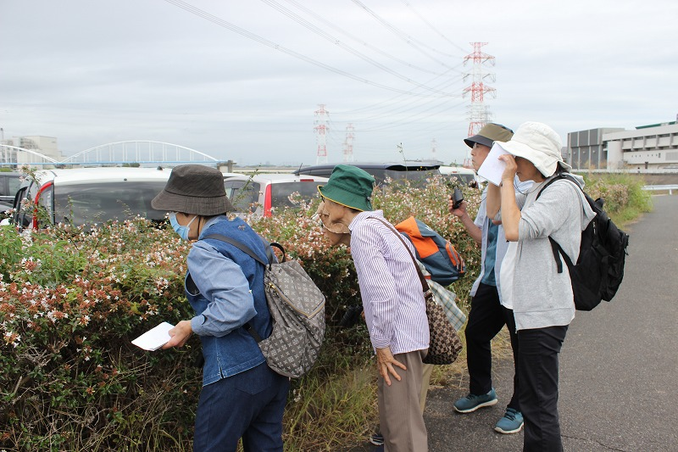

アキアカネ

ツユムシ

集合場所

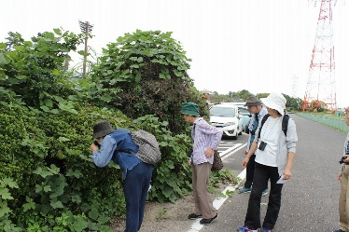

ヘクソカズラ蔓

蔓の巻き方観察

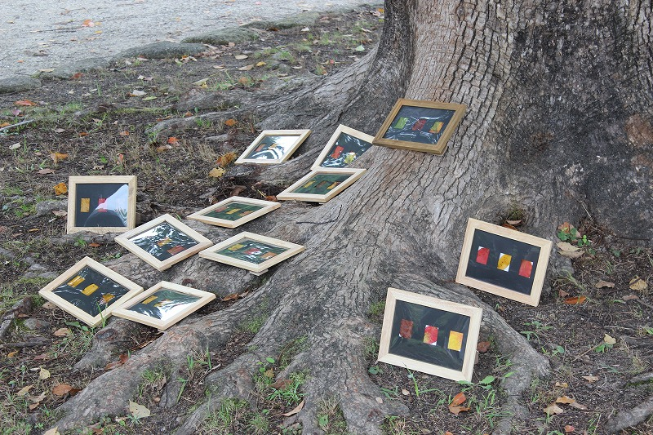

キジバト(ヤマバト)

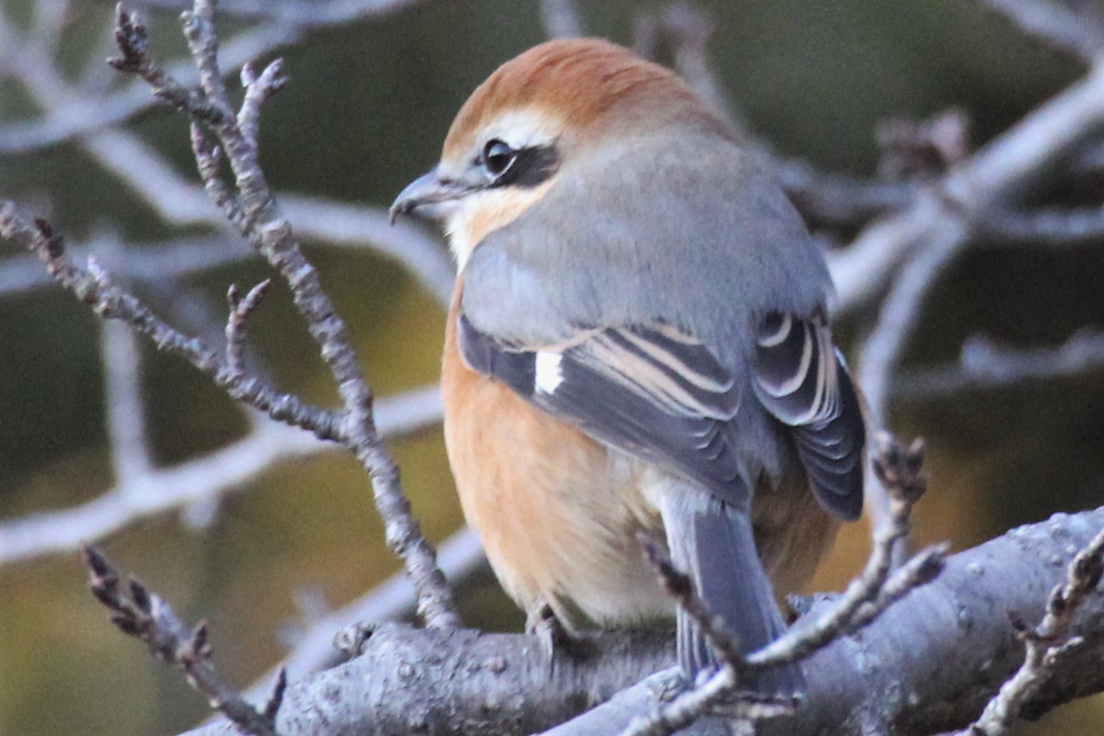

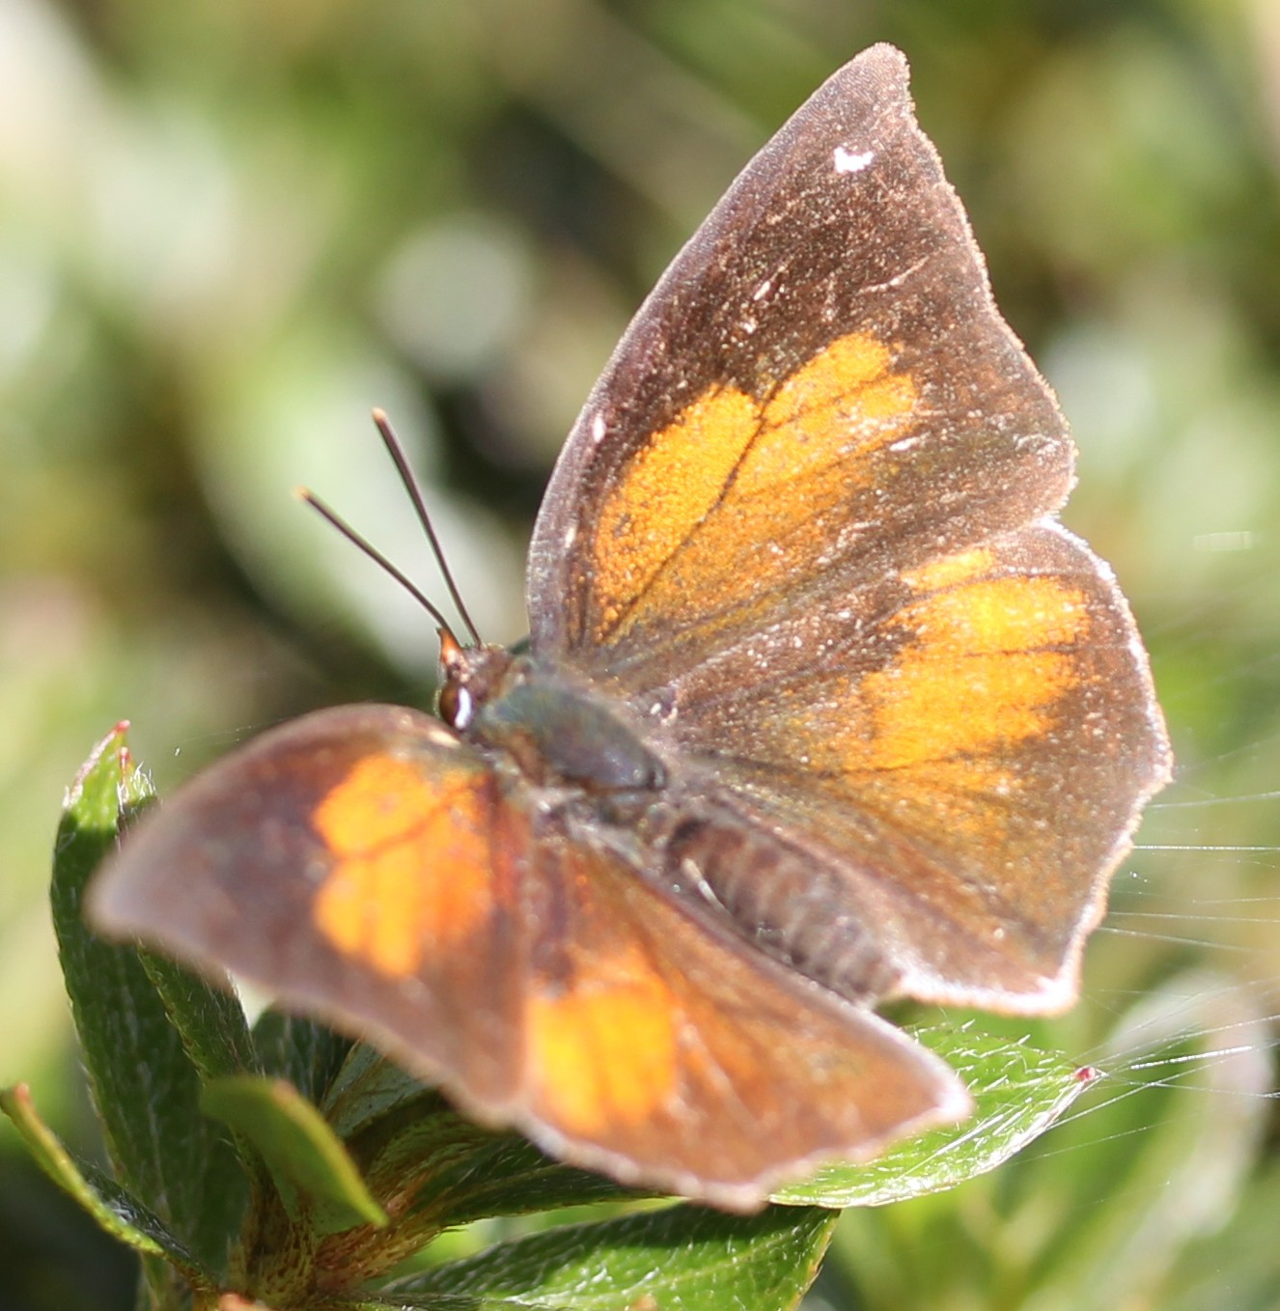

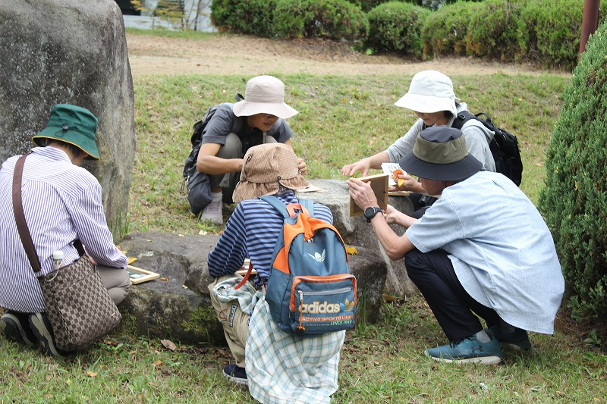

クズの葉・虫観察

　 モ　ズ

ウラギンシジミ♂

作品づくりの様子

葉っぱの飾り窓作品

今後の開催[いずれも第３土曜日]

１２月２０日（土）：冬の訪れ

３月２１日（土）：春との出会い

お問い合わせ

西三河自然観察会　中川　秀彦

℡：０８０－５１３４－１７９９

詳細は

亀城公園自然観察会

URL [**https://tsunagaru.genki365.net/G0001090/**](https://tsunagaru.genki365.net/G0001090/)

主催：西三河自然観察会・亀城公園自然観察会 / 後援：刈谷市教育委員会

